Lampiran 1 Hasil Indentifikasi Daun buas buas
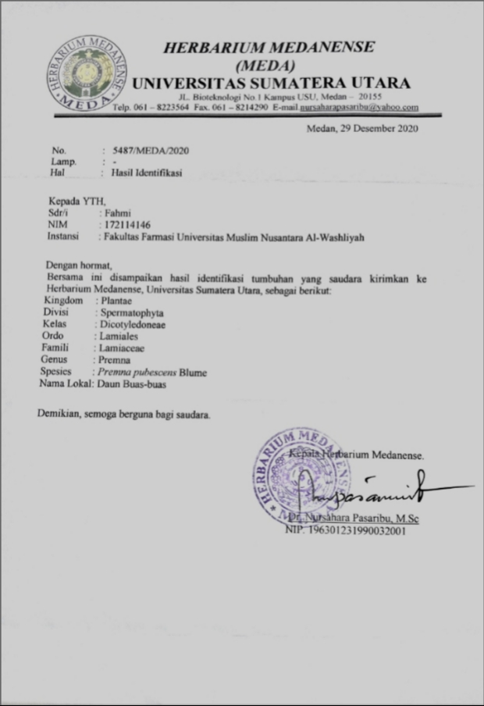

Lampiran 2 Bagan Alir Pembuatan Simplisia Serbuk Daun Buas Buas
Daun Buas buas segar

Disortasi basah
Dicuci dengan air mengalir
Ditiriskan

4,5 Kg
Daun Buas buas Basah

Dikeringkan dalam lemari
Pengering pada suhu 40℃

4 Kg
Daun Buas buas Kering

Sortasi kering

4 Kg
Daun Buas buas kering

Dihaluskan menggunakan
Blender
Disaring dengan ayakan dan
dimasukkan dalam wadah tertutup

3.8 Kg
Simplisia Serbuk

Lampiran 3 Tumbuhan Buas-buas (Premna pubescens Blume)
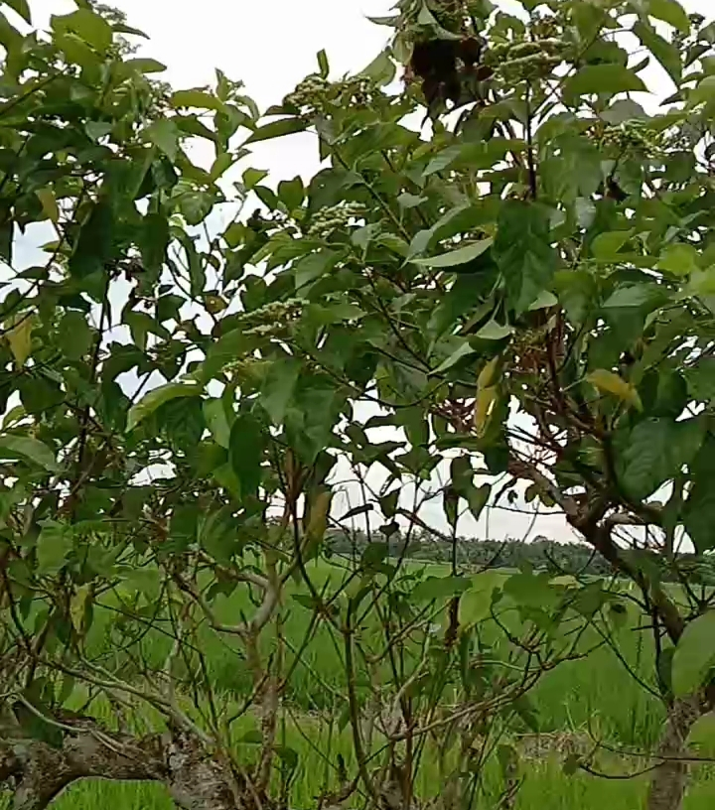
a. Pohon Buas buas (Premna pubescens Blume)

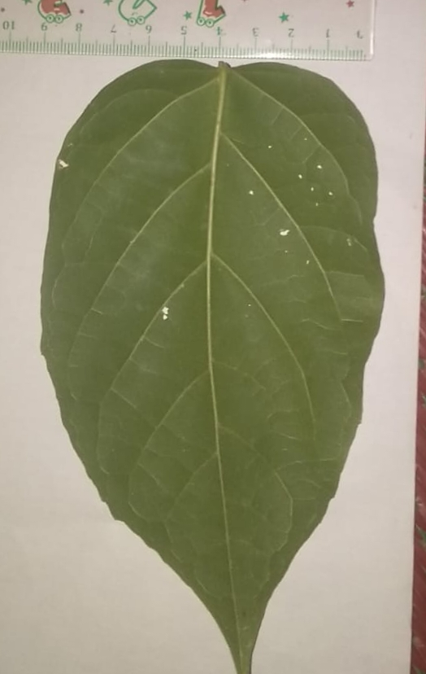
b. Daun Buas buas segar (Premna Folium)

Lampiran 3 (Lanjutan)
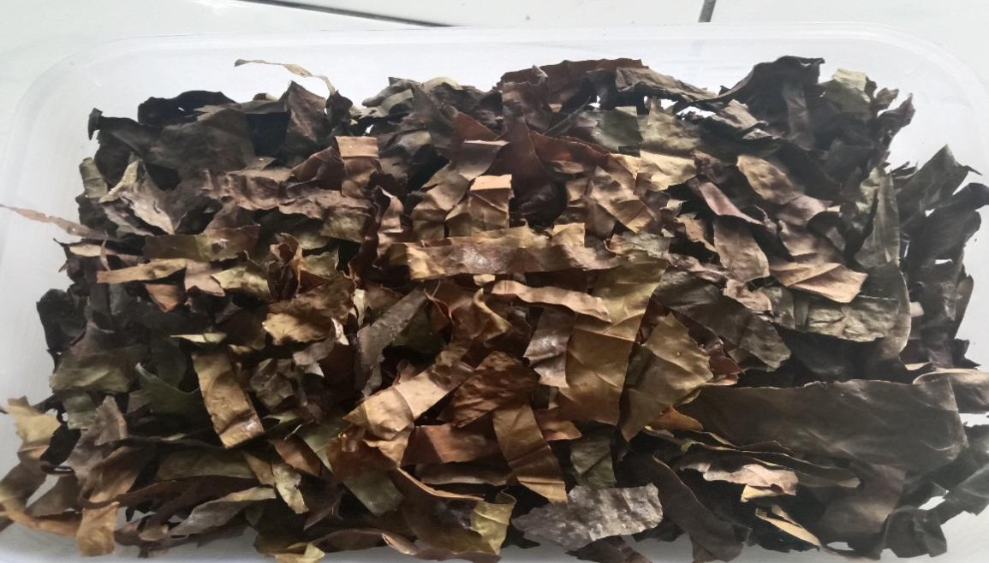
c. Simplisia Daun buas buas kering (Premna Folium)

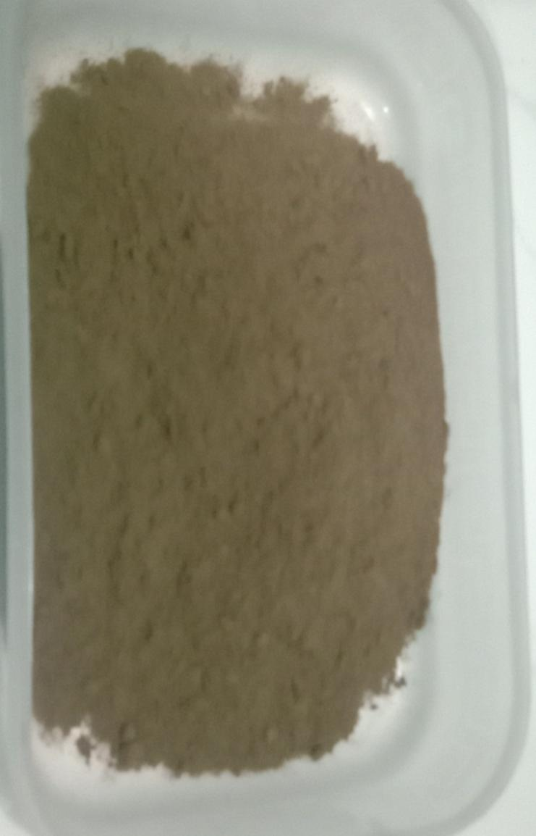
d. Serbuk simplisia Daun Buas buas (pulvis Premna Folium)

Lampiran 4 Bagan Alir Pembuatan Ekstrak Etanol Daun Buas buas dengan metode maserasi
500 gram Serbuk halus Daun Buas buas

Masukkan dalam bejana

Dituangkan dengan 75 bagian cairan penyari etanol 96% (3750ml)

Ditutup dan dibiarkan Selama 5 hari, sambil sesekali di aduk
Setelah 5 hari campuran diserkai dan ampasnya diperas dengan kain flanel

Maserat I
Ampas
Dicuci ampasnya dengan 25 bagian cairan penyari etanol 96% (1250 mL)

Maserat II

Maserat I + Maserat II

Dimasukkan dalam bejana 2 hari dan disaring

Dipekatkan dengan bantuan alat rotary evaporator pada suhu 40$℃$

Ekstrak etanol kental 58,75 g
Diuapkan diatas waterbath
Suhu dibawah 50ºC
Lampiran 5 Rendemen Ekstrak Etanol Dun Buas buas

% Rendemen Ekstrak $=\frac{Berat Ekstrak Yang Diperoleh}{serbuk yang dimaserasi}$ X 100%
= $\frac{58,75 gr}{500 gr}$ X 100 %
= 11,75 %

Lampiran 6 Bagan Alir Pembuatan Sediaan Sabun Cair
VCO

Dalam beker glass
Tambahkan ekstrak, aduk dengan magnetik stirer
Tambahkan KOH sedikit demi sedikit sampai terbentuk pasta sabun

Massa Sabun

Tambahkan 25 ml Aquades
Tambahkan HPMC yang sudah dikembangkan
Aduk sampai homogen
Tambahkan Gliserin, aduk homogen
Tambahkan Asam Stearat, aduk homogen
Tambahkan SLS, aduk homogen
Tambahkan BHT, aduk homogen
Tambahkan Oleum Sakura 1 ml
Tambahkan Aquades Ad 100 ml

Sabun Cair Ekstrak Etanol Daun Buas Buas

Lampiran 7 Hasil pembuatan sabun cair

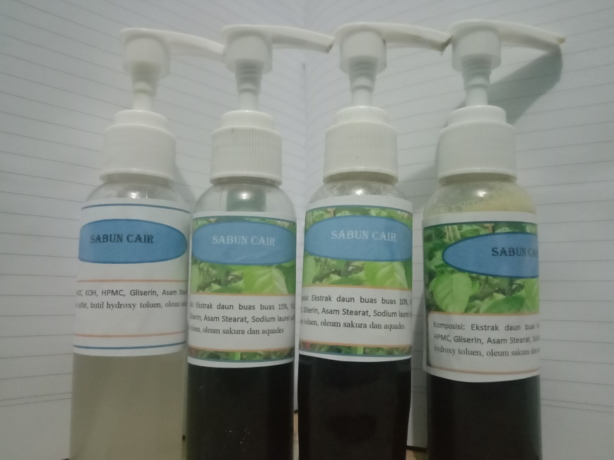

Lampiran 8 Perhitungan Hasil Karakterisasi Serbuk Simplisia

- Perhitungan Kadar Air

% kadar :$\frac{V2-V1 }{Berat Sampel}$ x 100 %

Sampel I

Berat sampel : 5 g

Volume (1) : 1,6 mL

Volume (2) : 2 mL

% kadar :$\frac{V2-V1 }{Berat Sampel}$ x 100 %

$:\frac{2-1,6}{5 g}$ x 100 % = 8 %

Sampel II

Berat sampel : 5 g

Volume (1) : 1,5 mL

Volume (2) : 1,9 mL

% kadar :$\frac{V2-V1}{Berat Sampel}$ x 100 %

$:\frac{1,9-1,5}{5 g}$ x 100 % = 8 %

Sampel III

Berat sampel : 5 g

Volume (1) : 1,5 mL

Volume (2) : 2 mL

% kadar :$\frac{V2-V1}{Berat Sampel}$ x 100 %

$:\frac{2-1,5}{5 g}$ x 100 % = 8 %
Rata-rata = :$\frac{8+8+8 }{3}$ x 100 % = 8 %
- Perhitungan Kadar Sari Larut Air

% kadar :$\frac{Berat cawan isi-berat cawan kosong }{Berat Sampel}$ x Faktor pengenceran x 100 %

Sampel I

Berat sampel : 5 g

Berat cawan kosong : 34,3550 g

Berat cawan berisi : 34,3953 g

% kadar $:\frac{34,3953 g-34,3550 g}{5 g}$ x 5 x 100 % = 4,03 %

Sample II

Berat sampel : 5 g

Berat cawan kosong : 32,2506 g

Berat cawan berisi : 32,2941 g

% kadar $:\frac{32,2941 g-32,2506 g}{5 g}$ x 5 x 100 % = 4,35 %

Sampel III

Berat sampel : 5 g

Berat cawan kosong : 32,2694 g

Berat cawan berisi : 32,3102 g

% kadar $:\frac{32,3102 g-32,3102 g}{5 g}$ x 5 x 100 % = 4,08 %
Rata rata$= \frac{4,03+ 4,35+4,08}{3 g}$ x 100 % = 4,15 %
- Perhitungan Kadar Sari Larut dalam etanol

% kadar :$\frac{Berat cawan isi-berat cawan kosong }{Berat Sampel}$ x Faktor pengenceran x 100 %

Sampel I

Berat sampel : 5 g

Berat cawan kosong : 35,0781 g

Berat cawan berisi : 35,1170 g
% kadar $:\frac{ 35, 1170 g-35,0781g}{5 g}$ x 5 x 100 % = 3,89 %

Sampel II

Berat sampel : 5 g

Berat cawan kosong : 32,3507 g

Berat cawan berisi : 32,3894 g
% kadar $:\frac{ 32,3894g-32,3507g}{5 g}$ x 5 x 100 % = 3,87 %

Sampel III

Berat sampel : 5 g

Berat cawan kosong : 35,0781 g

Berat cawan berisi : 35,1170 g
% kadar $:\frac{ 35, 1170 g-35,0781g}{5 g}$ x 5 x 100 % = 3,89 %
Rata-rata = $\frac{ 3,89+3,87+3,88}{5 g}$ x 100 % = 3,88 %

- Perhitungan Kadar Abu Total

% kadar :$\frac{Berat cawan isi-berat cawan kosong }{Berat Sampel}$ x 100 %

Sampel I

Berat sampel : 2 g

Berat cawan kosong : 62,2014 g

Berat cawan berisi : 62,2510 g
% kadar $:\frac{ 62,2510 g-62,2014 g}{2 g}$ x 100 % = 2,48 %

Sampel II

Berat sampel : 2 g

Berat cawan kosong : 63,4263 g

Berat cawan berisi : 63,4758 g
% kadar $:\frac{ 63,4758 g-63,4263g}{2 g}$ x 100 % = 2,47 %

Sampel III

Berat sampel : 2 g

Berat cawan kosong : 51,9839 g

Berat cawan berisi : 52,0335 g
% kadar $:\frac{ 52,0335 g-51,9839 g}{2 g}$ x 100 % = 2,48 %
Rata-rata = $\frac{ 02,48+2,47+02,48}{2 g}$ x 100 % = 2,47 %
- Perhitungan Kadar Abu Yang Tidak Larut Dalam Asam

% kadar :$\frac{Berat cawan isi-berat cawan kosong }{Berat Sampel}$ x 100 %

Sampel I

Berat Abu : 0,0804 g

Berat cawan kosong : 62,1210 g

Berat cawan berisi : 62,1214 g
% kadar $:\frac{ 62,1214 g-62,1210 g}{0,0804 g}$ x 100 % = 0,49 %

Sampel II

Berat Abu : 0,0832 g

Berat cawan kosong : 63,4263 g

Berat cawan berisi : 63,4268 g
% kadar $:\frac{ 63,4268 g-63,4263g}{0,0832 g}$ x 100 % = 0,60 %

Sampel III

Berat Abu : 0,0841 g

Berat cawan kosong : 51,8998 g

Berat cawan berisi : 52,0036 g
% kadar $:\frac{ 52,0036 g-51, 8998 g}{0,0841 g}$ x 100 % = 0,7 %
Rata-rata = $\frac{0,49 +0,60+0,7}{3}$ x 100 % = 0,59 %
Lampiran 9 Hasil Skrining Fitokimia Daun Buas buas

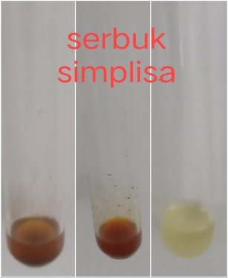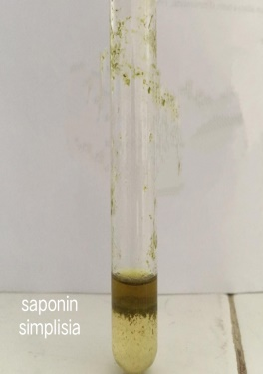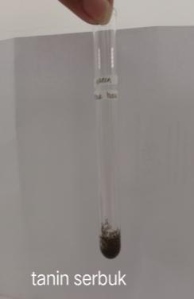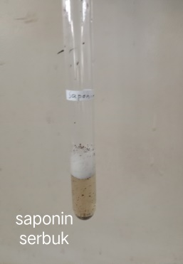

Alkaloid Flavonoid Tanin Saponin

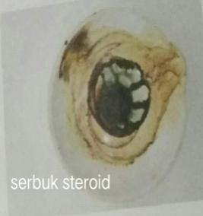

Steroid

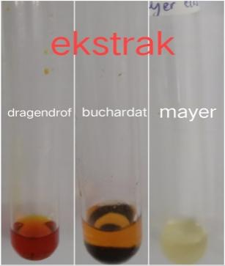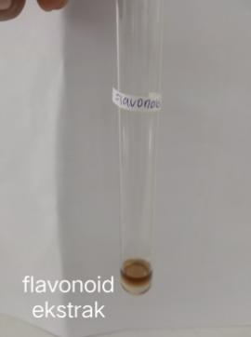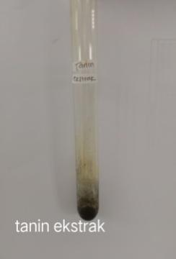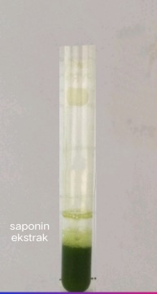

Alkaloid Flavonoid Tanin Saponin

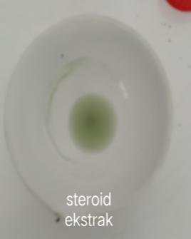
Steroid
Lampiran 10 Hasil Uji pH Sediaan Sabun Cair

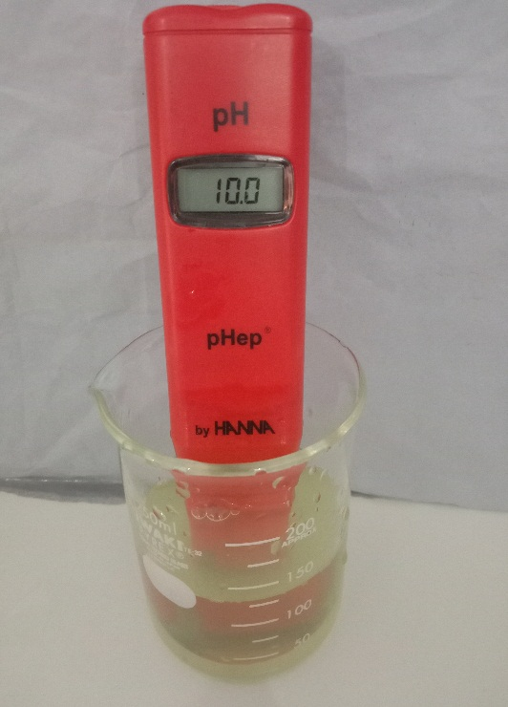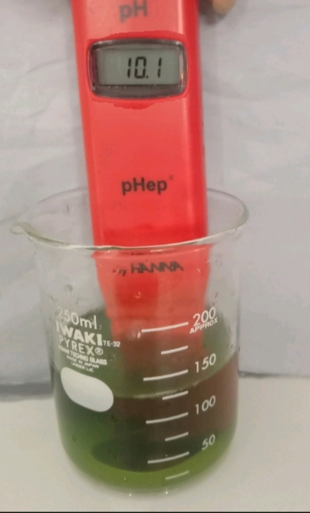

F0 FI

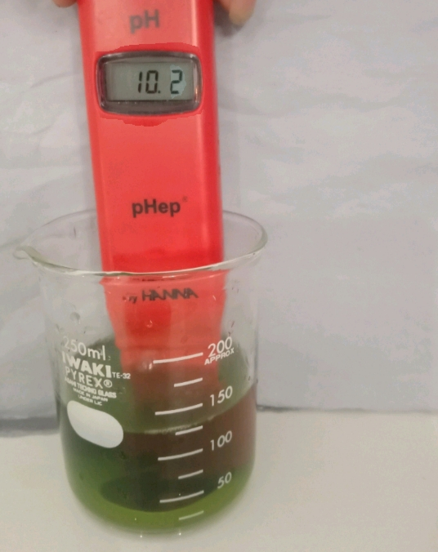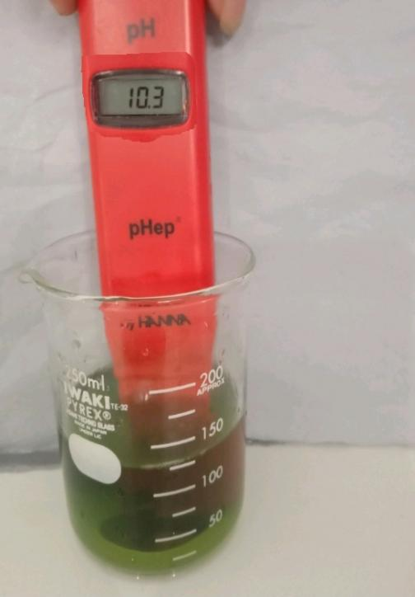

FII FIII
Lampiran 11 Hasil Uji Homogenitas Sabun Cair

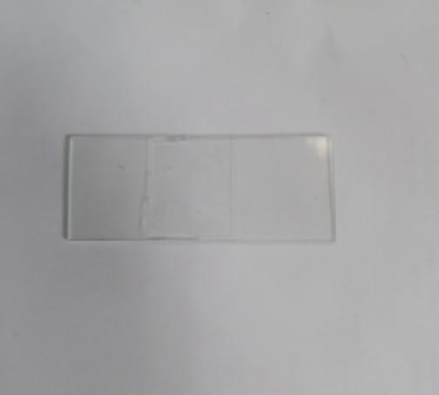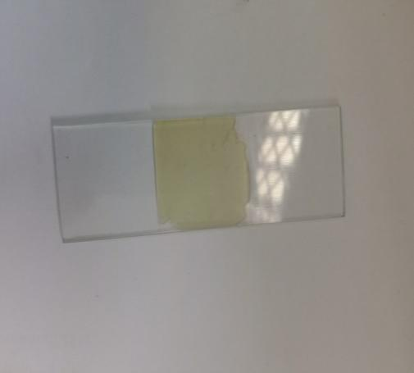

F0 FI

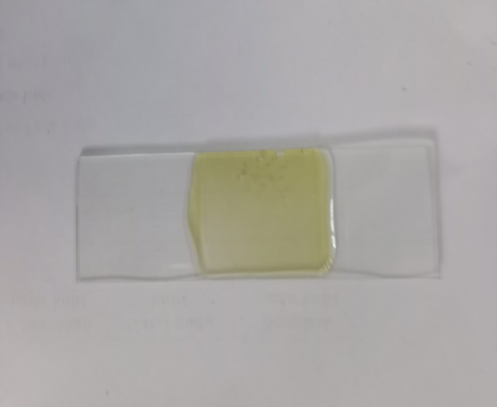

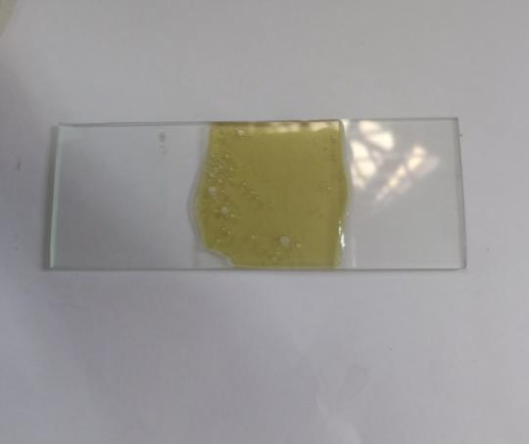

FII FIII

Lampiran 12 Hasil Uji tinggi Busa Sabun Cair

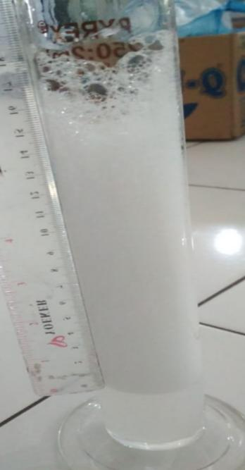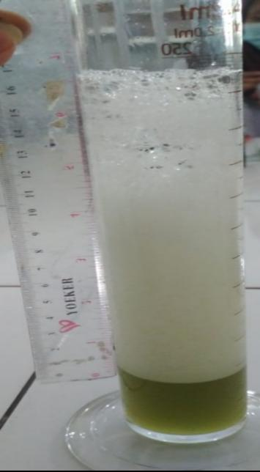

F0 FI

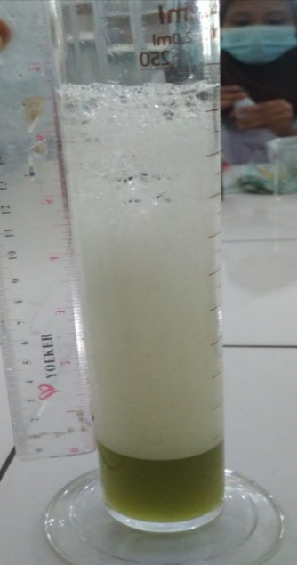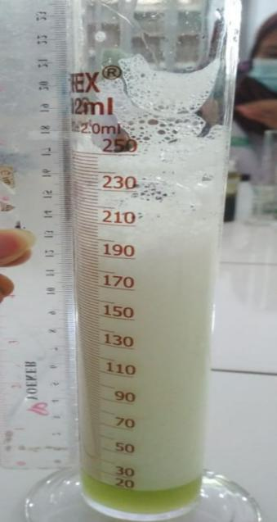

FII FIII

Lampiran 13 Hasil Uji Viskositas Sabun Cair

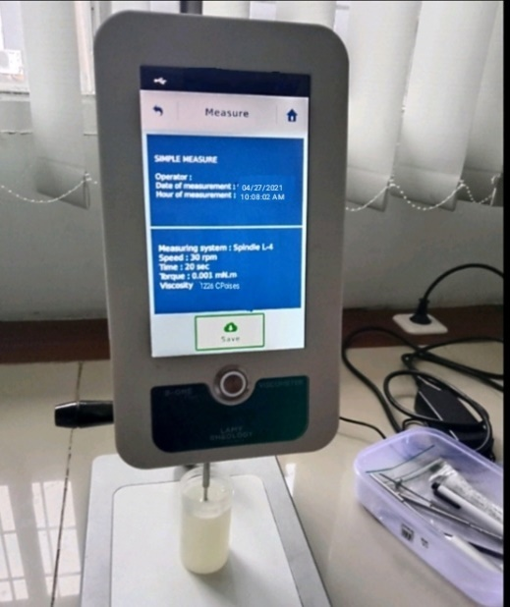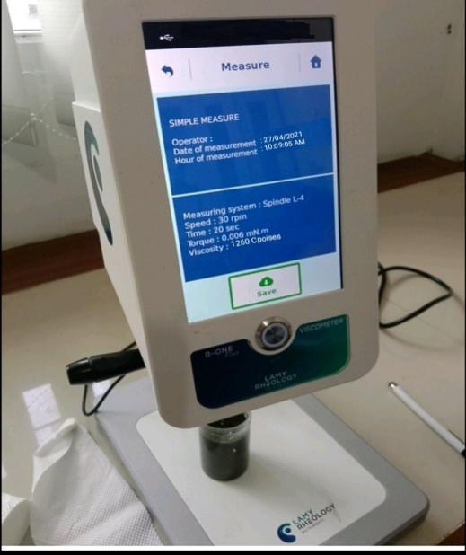

F0 FI

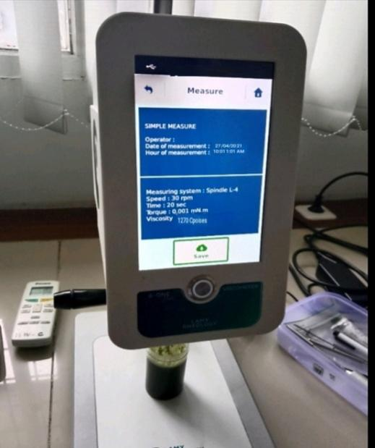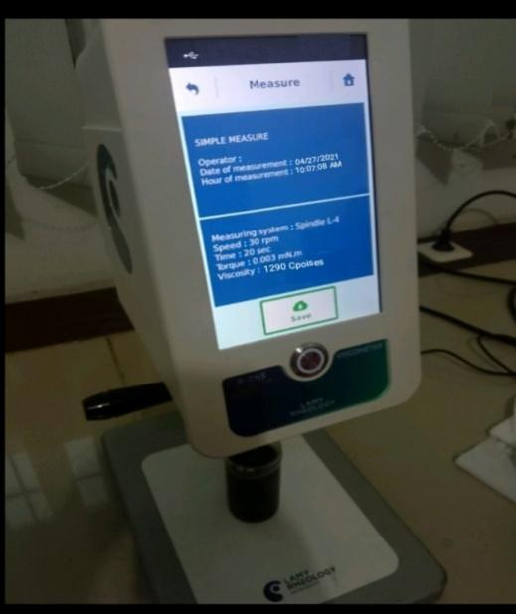

FII FIII

Lampiran 14 Hasil Uji Bobot Jenis Sabun Cair

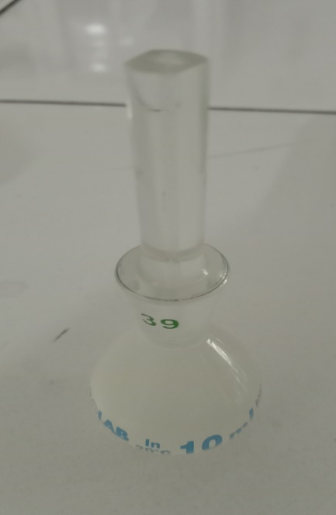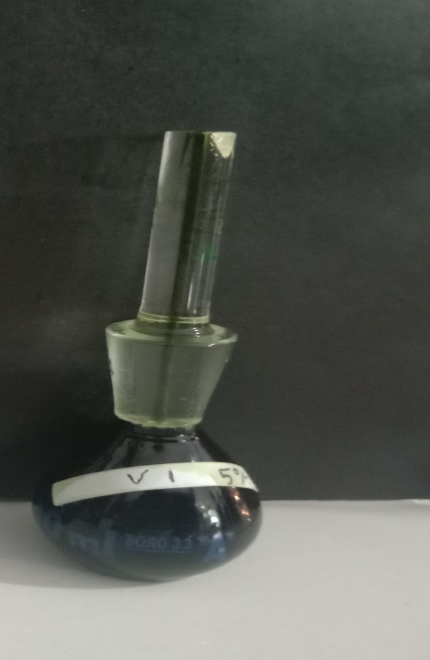

F0 FI

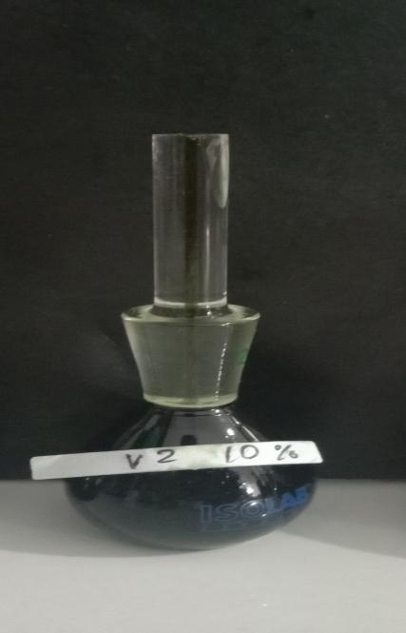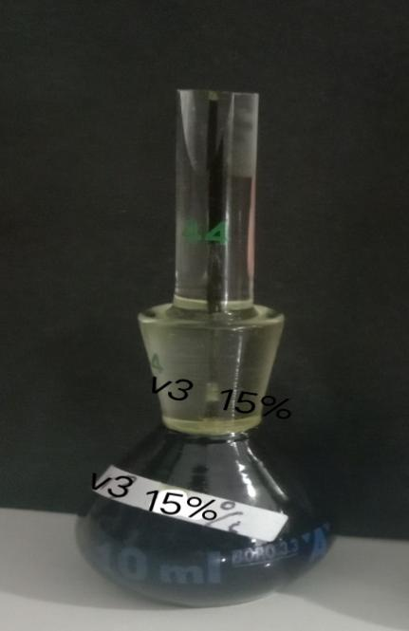

FII FIII

Lampiran 15 Perhitungan Bobot jenis
Bobot jenis (g/mL)$:\frac{ v1-v0}{v piknometer}$

1. F0 (Blanko)
Sampel I

Berat piknometer kosong (v0): 17,6025 gr
Berat piknometer berisi (v1) :27,6043 gr
Volume piknometer (v) :10 mL

Bobot jenis (g/mL)$:\frac{27, 6043 g -17,6025 g}{10 mL}$ = 1,00 gr/mL
Sampel II

Berat piknometer kosong (v0): 17,6030 gr
Berat piknometer berisi (v1) :27,6050 gr
Volume piknometer (v) :10 mL

Bobot jenis (g/mL)$:\frac{27, 6050 g -17,6030 g}{10 mL}$ = 1,00 gr/mL
Sampel III

Berat piknometer kosong (v0): 17,6049 gr
Berat piknometer berisi (v1) :27,6057 gr
Volume piknometer (v) :10 mL

Bobot jenis (g/mL)$:\frac{27, 6057 g -17,6049 g}{10 mL}$ = 1,00 gr/mL

Rata-rata = $:\frac{1,00+1,00+1,00}{3}$ = 1,00 %

2. FI (konsentrasi 5%)

Sampel I

Berat piknometer kosong (v0): 17,9785 gr
Berat piknometer berisi ( v1) :28,5872 gr
Volume piknometer (v) :10 mL

Bobot jenis (g/mL)$:\frac{28,5872 g -17,9785 g}{10 mL}$ = 1,06 gr/mL

Sampel II

Berat piknometer kosong (v0): 17,9585 gr
Berat piknometer berisi ( v1) :28,5862 gr
Volume piknometer (v) :10 mL

Bobot jenis (g/mL)$:\frac{28,5862 g -17,9585 g}{10 mL}$ = 1,06 gr/mL

Sampel III

Berat piknometer kosong (v0): 17, 9695gr
Berat piknometer berisi ( v1) :28,5846 gr
Volume piknometer (v) :10 mL

Bobot jenis (g/mL)$:\frac{28,58,5846 g -17,9695 g}{10 mL}$ = 1,06 gr/mL

Rata rata $:\frac{1.06+1.06+1.06}{3}$ = 1.06 %

3. FII (konsentrasi 10 %)

Sampel I

Berat piknometer kosong (v0): 17, 6284gr
Berat piknometer berisi ( v1) :28,3601 gr
Volume piknometer (v) :10 mL

Bobot jenis (g/mL)$:\frac{28,3601 g -17,6284 g}{10 mL}$ = 1,07 gr/mL

Sampel II

Berat piknometer kosong (v0) : 17,7700 gr
Berat piknometer berisi ( v1) :28,4921 gr
Volume piknometer (v) :10 mL

Bobot jenis (g/mL)$:\frac{28,4921 g -17,7700 g}{10 mL}$ = 1,07 gr/mL

Sampel III

Berat piknometer kosong (v0) :17,5882 gr
Berat piknometer berisi ( v1) :28,3087 gr
Volume piknometer (v) :10 mL

Bobot jenis (g/mL)$:\frac{28,3087 g -17,5882 g}{10 mL}$ = 1,07 gr/mL
Rata-rata : $:\frac{1,07+1.07+1,07}{3}$ = 1,07%

3. FIII (konsentrasi 15%)

Sampel I

Berat piknometer kosong (v0) :17, 6248gr
Berat piknometer berisi ( v1) :28,4602 gr
Volume piknometer (v) :10 mL

Bobot jenis (g/mL)$:\frac{28,4602 g -17,6248 g}{10 mL}$ = 1,08 gr/mL

Sampel II

Berat piknometer kosong (v0) :17,6148 gr
Berat piknometer berisi ( v1) :28,4610 gr
Volume piknometer (v) :10 mL

Bobot jenis (g/mL)$:\frac{28,4610 g -17,6148 g}{10 mL}$ = 1,08 gr/mL

Sampel III

Berat piknometer kosong (v0) : 17,6166 gr
Berat piknometer berisi ( v1) :28,4612 gr
Volume piknometer (v) :10 mL

Bobot jenis (g/mL)$:\frac{28,4612 g -17,6166 g}{10 mL}$ = 1,08 gr/mL

Rata-rata : $:\frac{1,08+1.08+1,08}{3}$ = 1,08%

Lampiran 16 Hasil Uji Iritasi Terhadap Sukarelawan

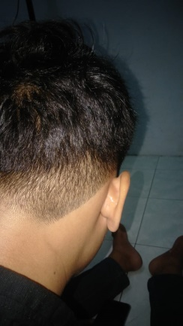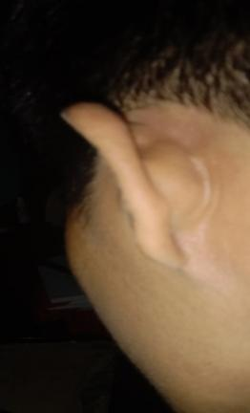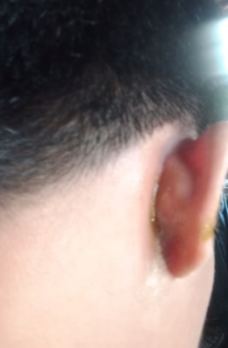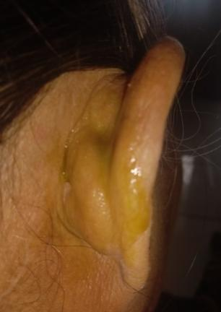
Sukarelawan 1 sukarelawan 2 Sukarelawan 3 Sukarelawan 4

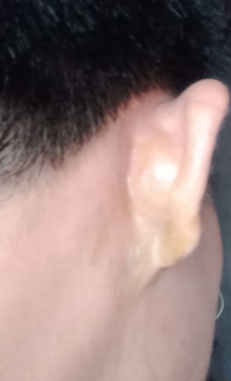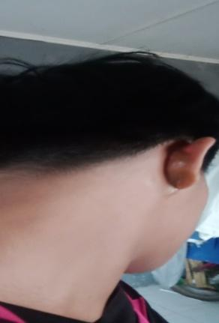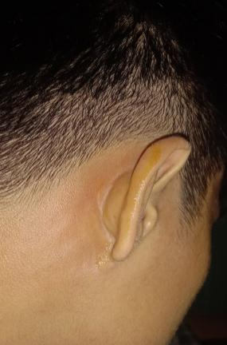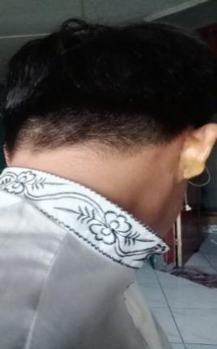
Sukarelawan 5 Sukarelawan 6 Sukarelawan 7 Sukarelawan 8

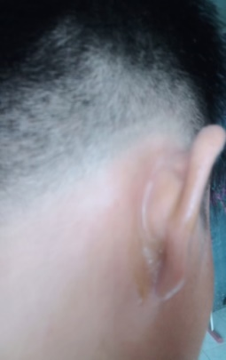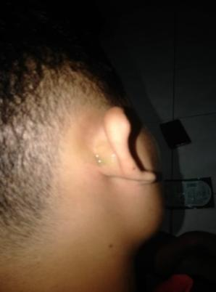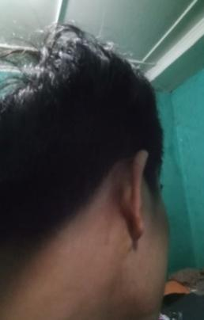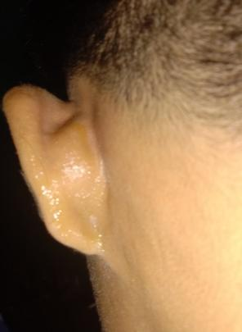

Sukarelawan 9 Sukarelawan 10 Sukarelawan 11 Sukarelawan 12

Lampiran 17 Bagan Alir Pengujian Antibakteri

Biakan Murni

Diambil dengan jarum Ose steril
Ditanam pada media NA miring
Diinkubasi pada suhu 36-37℃ 18-24 jam

Stock Kultur Bakteri

Diambil dengan jarum Ose Steril
Disuspensikan dalam 10 ml NaCL 0,9%
Dihomogenkan sampai kekeruhan Sama dengan
Mc.farland
Suspensi Bakteri 10⁸
CFU/ml

Dituang 20 ml MHA steril cair (45-50℃), biarkan memadat
Dipipet 0,1 ml kedalam cawan petri

Dicelupkan piper disk kedalam sediaan tunggu 5 menit
Inkubasi Pada suhu 37℃ selama 18-24 jam

Hasil Inkubasi

Diukur diameter zona hambat disekitar piper disk

Diameter Daya Hambat Bakteri

Lampiran 18 Hasil Uji Aktivitas Antibakteri Sediaan Sabun Cair Daun Buas buas (Premna pubescens Blume) Terhadap Bakteri Staphylococcus aureus

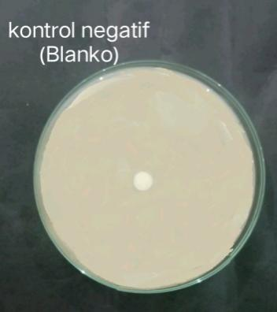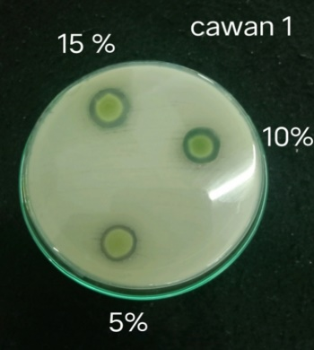
Blanko Pengulangan 1
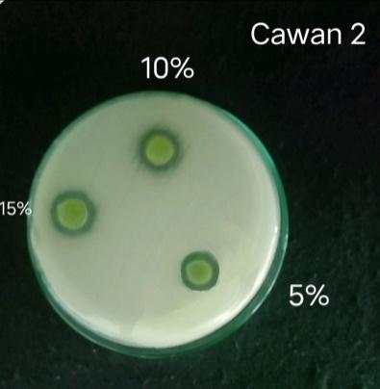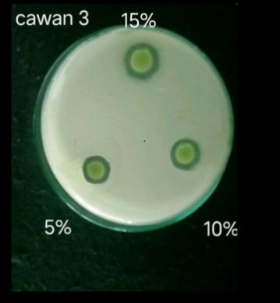
Pengulangan 2 Pengulangan 3
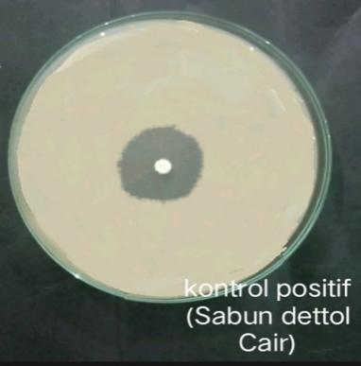 Kontrol Positif
(Sabun Cair Dettol)
Lampiran 18 (Lanjutan)
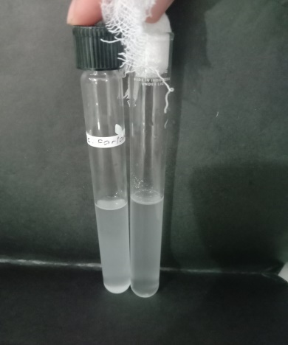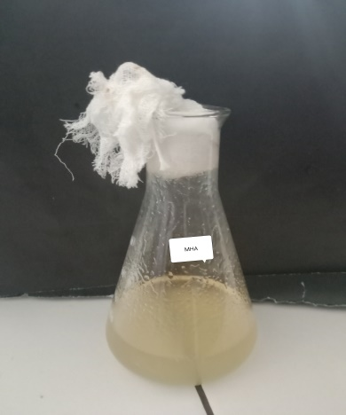
a.Hasil pembuatan Mc Farland b. Hasil pembuatan Media MHA
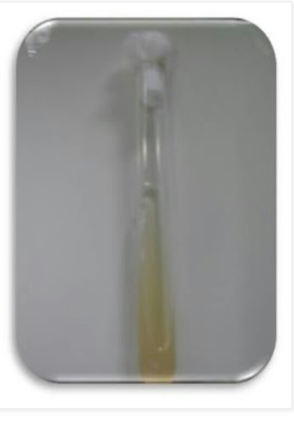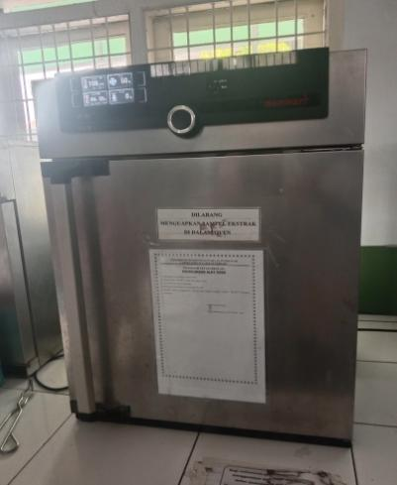
c.Hasil Peremajaan bakteri d. inkubator
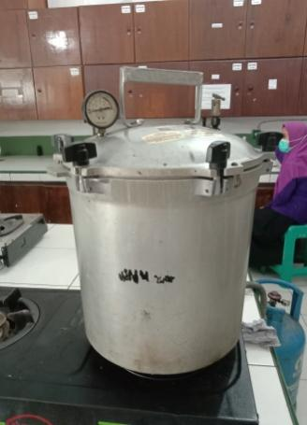
e.Autoklaf

Lampiran 19 Perhitungan Aktifitas antibakterin Sabun cair terhadap bakteri Staphlococcus aureus

Cawan I
Konsentrasi 5% : 14,5 mm
Konsentrasi 10%: 15 mm
Konsentrasi 15%: 16 mm
Cawan II
Konsentrasi 5% : 14 mm
Konsentrasi 10%: 15 mm
Konsentrasi 15%: 16 mm
Cawan III
Konsentrasi 5% : 14,5 mm
Konsentrasi 10%: 15 mm
Konsentrasi 15%: 16 mm
Rata rata :
Konsentrasi 5%
$\frac{ 14,5+14+14}{3}$ = 14, 2 mm
Konsentrasi 10 %
$\frac{ 15+15+15}{3}$ = 15 mm
Konsentrasi 15%
$\frac{ 16+16+16}{3}$= 16 mm
Kontrol Negatif (Blanko) : 0 mm
Kontrol positif (sabun dettol Cair) : 20 mm
Lampiran 20 Hasil analisis variasi dengan metode spss diameter daya hambat daun buas buas terhadap Staphylococcus aureus.

Oneway

Descriptives
Ekstrak
 | N | Mean | Std. Deviation | Std. Error | 95% Confidence Interval for Mean |  | Minimum | Maximum
 |  |  |  |  | Lower Bound | Upper Bound
5% | 3 | 14,167 | ,2887 | ,1667 | 13,450 | 14,884 | 14,0 | 14,5
10% | 3 | 15,000 | ,0000 | ,0000 | 15,000 | 15,000 | 15,0 | 15,0
15% | 3 | 16,000 | ,0000 | ,0000 | 16,000 | 16,000 | 16,0 | 16,0
Blanko (+) | 3 | 20,000 | ,0000 | ,0000 | 20,000 | 20,000 | 20,0 | 20,0
Total | 12 | 16,292 | 2,3400 | ,6755 | 14,805 | 17,778 | 14,0 | 20,0

ANOVA
Ekstrak
 | Sum of Squares | Df | Mean Square | F | Sig.
Between Groups | 60,063 | 3 | 20,021 | 961,000 | ,000
Within Groups | ,167 | 8 | ,021
Total | 60,229 | 11

Post Hoc Tests
Homogeneous Subsets
 | Ekstrak
 | Duncanª
 | Perlakuan | N |  | Subset for alpha = 0.05
 |  |  |  | 1 |  | 2 |  | 3 |  | 4
 | 5% | 3 |  | 14,167
 | 10% | 3 |  |  |  | 15,000
 | 15% | 3 |  |  |  |  |  | 16,000
 | Blanko (+) | 3 |  |  |  |  |  |  |  | 20,000
 | Sig. |  |  | 1,000 |  | 1,000 |  | 1,000 |  | 1,000
 | Means for groups in homogeneous subsets are displayed.
 | a. Uses Harmonic Mean Sample Size = 3,000.
Perlakuan |  |  | 1 |  | 2 |  | 3 |  | Rataan  Ekstrak
5% |  |  | 14,5 |  | 14,0 |  | 14,0 |  | 14,2
10% |  |  | 15,0 |  | 15,0 |  | 15,0 |  | 15,0
15% |  |  | 16,0 |  | 16,0 |  | 16,0 |  | 16,0
Blanko (+) |  |  |  |  |  |  |  |  | 20,0

Lampiran 21 : Surat pernyataan sebagai sukarelawan untuk uji iritasi.

SURAT PERNYATAAN
Saya yang bertanda tangan dibawah ini :
Nama :
Umur:
Jenis Kelamin:
Alamat :

Dalam rangka penyelesaian tugas akhir atas nama Fahmi, Npm : 172114146, dengan judul “Formulasi Sediaan Sabun Cair Ekstrak Etanol Daun Buas buas (Premna pubescens Blume) dan Uji Aktifitas Antibakteri Terhadap Staphylococcus aureus”

Apabila terjadi hal-hal yang tidak diinginkan selama pengujian berlangsung, saya tidak menuntut kepada saudara peneliti. Demikian surat pernyataan ini diperbuat, untuk dapat dipergunakan sebagaimana mestinya.

Medan, April 2021

( Nama)

